**2021届河南省巩义市第四高级中学高三上学期物理期中试题**

本试卷分为第I卷（选择题）和第Ⅱ卷（非选择顺）两部分。考试时间90分钟，满分

100分。考生首先阅读答题卡上的文字信息，然后在答题卡上作答，在试卷上作答无效。交

卷时只交答题卡。

第Ⅰ卷（满分48分）

一、选择题（本题共12小题，每小题4分，共48分。第1一8小题只有一个选项正确，9-12小题有多个选项正确，全选对4分，选对但不全2分，错选或不答0分。）

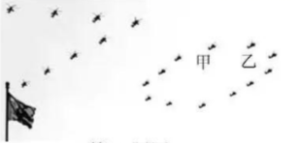1.如图所示，新中国成立70周年阅兵仪式上，国产武装直升机排列并保持“70”字样编队从天安门上空整齐飞过。甲、乙分别是编队中的两架直升机，则（ ）

A.以甲为参考系，乙是运动的 B.以乙为参考系，甲是运动的

C.以甲为参考系，坐在观众席上的观众都是静止的

D.以乙为参考系，“70”字样编队中所有直升机都是静止的

1. 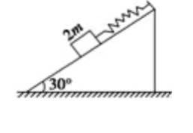用轻弹簧竖直悬挂质量为m的物体，静止时弹簧长为L.现用该弹簧与质量为2m的物体连接放于斜面上，系统静止时弹簧长也为L，斜面倾角为300，如图所示.则物体所受摩擦力（ ）

A.等于零 B.大小为2mg，方向沿斜面向上

C.大小为mg，方向沿斜面向上

D.大小为mg，方向沿斜面向下

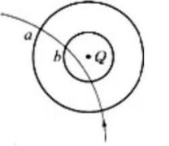3.在点电荷Q的电场中，一个()粒子通过时的轨迹如图实线所示，a、b为两个等势面，则下列判断中正确的是( )

A.Q可能为正电荷，也可能为负电荷

B.运动中粒子的加速度aa>ab

C.粒子经过两等势面的动能Eka>Ekb

D.粒子在两等势面上的电势能Epa>Epb

4.一只质量为1.4 kg的乌贼吸入0.1 kg的水，静止在水中.遇到危险时，它在极短时间内把吸入的水向后全部喷出，以2 m/s的速度向前逃窜求该乌贼喷出的水的速度大小是（）m/s

A.10 B.22 C.28 D.30

5.如图，水平传送带A、B两端相距3.5m，工件与传送带间的动摩擦因数为0.1。工件滑上A端瞬时速度VA=4m/s，达到B端的瞬时速度设为VB则（ ）

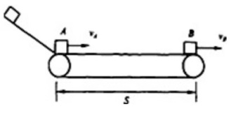A.若传送带不动,则VB=3m/s

B.若传送带以速度v=6m/s逆时针匀速转动，则在到达B端前已返回

C.若传送带以速度v=2m/s顺时针匀速转动，VB=2m/s

D.若传送带以速度v=6m/s顺时针匀速转动，VB=3m/s

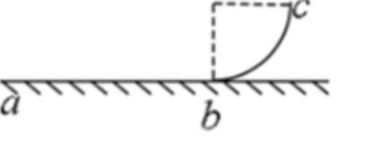6.如图，abc是竖直面内的光滑固定轨道，ab水平，长度为2R，bc是半径为R的四分之一圆弧与ab相切于b点。一质量为m的小球。始终受到水平恒力的作用，自a点从静止开始向右运动，重力加速度大小为g，且小球运动到C点时速度为，则小球从a点运动到C点时机械能的增量是( )

A.2mgR B.3mgR

C.4mgR D.5mgR

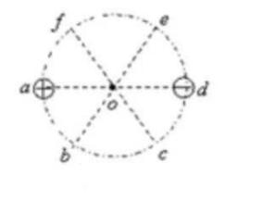7.如图所示，以o为圆心的圆周上有六个等分点a、b、c、d、e、f，等量正、负点电荷分别放置在a、d两处时，在他们共同形成的电场中，下列叙述正确的是（ ）

A.在两个点电荷形成的电场，e，f场强相同

B.在两电荷的连线上，o处场强大小最大

C.a,d垂直平分线上各点的场强大小不等方向也不同

D.仅将a处的电荷移至e处，则o处的电场强度的方向沿oc方向

8.北斗问天，国之夙愿。我国北斗三号系统的收官之星是地球静止轨道卫星，其轨道半径约为地球半径的7倍。与近地轨道卫星相比，地球静止轨道卫星（ ）

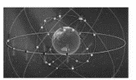

A.周期大 B.线速度大 C.角速度大 D.加速度大

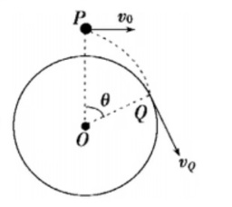9.如图，在半径为R圆环圆心O正上方的P点，将一小球以速度6m/s水平抛出后恰能从圆环上Q点沿切线飞过，若OQ与OP间夹角为530，不计空气阻力．则（ ）

A.从P点运动到Q点的速度变化量4m/s

B.从P点运动到Q点的时间为t=0.5s

C.小球运动到Q点时的速度为10m/s

D.0p的长度为6.8m

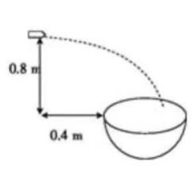10.刀削面是西北人喜欢的面食之一，全凭刀削得名.如图所示，将一锅水烧开，拿一块面团放在锅旁边较高处，用一刀片飞快地削下一片片很薄的面片，面片便水平飞向锅里，若面团到锅的上沿的竖直距离为0.8m，面团离锅上沿最近的水平距离为0.4m，锅的直径为0.8m，若削出的面片落入锅中，则面片的初速度可能是（g=10m/s2）（ ）

A.3.2m/s B.0.6m/s C.1.8m/s D.2.6m/s

11.如图甲所示，倾角为30°的足够长的光滑斜面上，有一质量m=0.8kg的物体

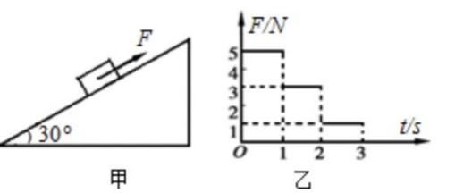受到平行斜面向上的力F作用，其大小F随时间t变化的规律如图乙所示，t=0时刻物体的速度为0，重力加速度g=10m/s2则下列说法正确的是（ ）

A.0--1s时间内物体的加速度最大

B.第2s末物体的速度为零

C.2-3s时间内物体向下做匀加速直线运动

D.第3s末物体回到了原来的出发点

12.中国北斗卫星导航系统（GDS）是中国自行研制的全球卫星导航系是继美国全球定位系统

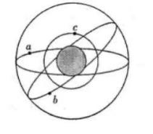（GPS)、俄罗斯格洛纳斯卫星导航系统（GLONAS）之后第三个成熟的卫星导航系统。预计2020年左右，北斗卫星导航系统将形成全球覆盖能力。如图所示是北斗导航系统中部分卫星的轨道示意图，已知a、b、c三颗卫星均做圆周运动，a是地球同步卫星，地球自转周期为24h，则( )

A.卫星a的角速度小于c的角速度

B.卫星a的加速度大于b的加速度

C.卫星a的运行速度大于第一宇宙速度

D.卫星b的周期等于24h

二、实验题(请按题目要求作答)

13.如图所示是某同学在“研究匀变速直线运动”的实验中获得的一条纸带。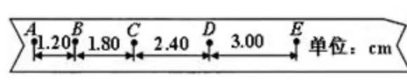

（1）已知打点计时器电源频率为50Hz，则纸带上打相邻两点的时间间隔为 ，若A、B、C、D是纸带上四个计数点，每两个相邻计数点中有四个点没有画出，则相邻两个计数点的时间间隔为 。

（2）从图中求出C点对应的速度是： m/s，运动的加速度是： m/s2（保留3位有效数字）

三、计算题（本题共4小题）

14.大雾天发生交通事故的概率比平常要高出几倍，甚至几十倍。因浓雾造成几十辆车堆续道尾的事故屡见不鲜，损失惨重。因此保证雾中行车安全显得尤为重要。如果在雾天的平直公路上甲、乙两汽车同向匀速行驶，甲车在前，速度6m/s，乙车在后，速度15m/s，已知乙车紧急刹车时加速度是3m/s2。乙车司机的反应时间为0.5s(即乙车看到甲车后0.5s才开始刹车)，某大雾天的能见度是20m(两车相距20m时，后车看到前车），试问两车会不会相撞，并说明理由。

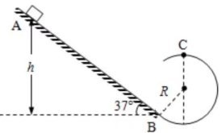15.如图，与水平面夹角为37°的斜面和半径R=1m的光滑圆轨道相切于B点，且固定于竖直平面内。滑块从斜面上的A点由静止释放，经B点后沿圆轨道运动，通过最高点C时轨道对滑块的弹力为零。已知滑块与斜面间动摩擦因数μ=0.25.(g取10m/s2,sin37°=0.6,cos37°=0.8)求：

（1）滑块在C点的速度大小vc；

（2）滑块在B点的速度大小vB；

（3）A、B两点间的高度差h.

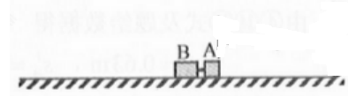16.静止在水平地面上的两小物块*A*、*B*，质量分别为；两者之间有一被压缩的微型弹簧，如图所示。某时刻，将压缩的微型弹簧释放，使*A*、*B*瞬间分离，两物块获得的动能之和为。*A*、*B*与地面之间的动摩擦因数均为*u*=0.20。重力加速度取。

（1）求弹簧释放后瞬间*A*、*B*速度的大小；

（2）物块*A*、*B*中的哪一个先停止？该物块刚停止时*A*与*B*之间的距离是多少？还需要多久另一个物体也能停止？

（3）A和B都停止后，*A*与*B*之间的距离是多少？

17.如图所示，AMB是一条长L=10m的绝缘水平轨道，固定在离水平地面高h=1.25m处，A、B为端点，M为中点。轨道MB处在方向竖直向上、大小E=5×1O3N/C的匀强电场中。一质量m=0.1kg、电荷量q=+1.3×10-4C的可视为质点的滑块以初速度V0=6m/s在轨道上自A点开始向右运动，经M点进入电场，从B点离开电场。已知滑块与轨道间的动摩擦因数u=0.2，

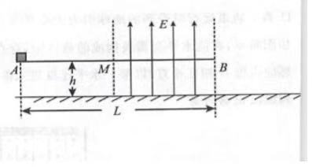求滑块

（1）到达M点时的速度大小；

（2）从M点运动到B点所用的时间；

（3）落地点距B点的水平距离。